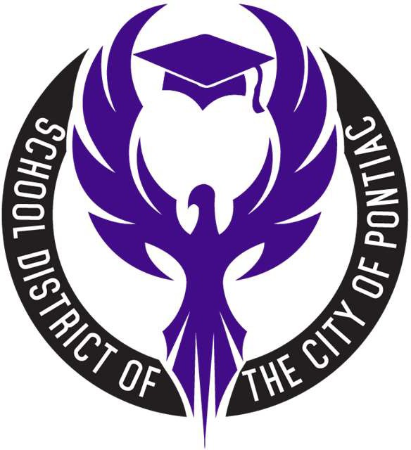

Departamento de Servicios de salud
Solicitud de medicamentos

Nombre del estudiante:_______________________ Grado escolar ____Aula______

Dirección: ___________________________________ # de teléfono_________________

- El estudiantes deberá de tomar este medicamento ________________durante el horario escolar.

- Forma de administrarlo _________________________________________________

- Horario/Frecuencia ____________________________________________________

- Dosis: ________________________________________________________________
_
- Por un periodo de: ______________________________________________________

- Razón por la que tiene que tomar el medicamento. (diagnostico, efectos secundarios). _________________________________________________________________________

- Posibles efectos del medicamento, posibles reacciones por las cuales tendríamos que contactar al pediatra.______________________________________________________________________

- El estudiantes podrá tomar el medicamento solo (inhalador, epi-pen, solo en caso de emergencia. Yes No

- El estudiante puede tener el medicamento en su posición. (inhalador epi-epen, solo en caso de emergencia. Yes No

____________ __________________ Fecha Firma del medico

___________________ ____________________ ___________
Dirección Nombre del médico teléfono

n ser causados por virus o cualquier tecnología dañina que pudiera entrar a través del internet. Finalmente, el distrito escolar no será responsable por cualquier cargo extra adquiridos por tratar de entrar a lugares prohibidos en el internet.

Solamente podrán tener acceso a información necesaria

La red del distrito escolar de Pontiac deberá ser utilizada únicamente para poder ver, sacar y copiar materiales relacionados con el currículo del distrito escolar, que tenga que ver con la tarea de un estudiante, un programa de instrucción académica de un maestro o por solicitud de un administrador. No se podrá utilizar para copiar, compartir o ver cosas obscenas, pornografía, abuso, amenaza, cuestiones criminales o cualquier tipo de material que sea dañino. El distrito tratará de mantener la confidencialidad de sus usuarios. Los usuarios deberán seguir las Leyes Federales

El Acto de Derecho y Privacidad ( FERPA).

Cualquier estudiante que erróneamente tenga acceso a estos materiales en la red del distrito escolar, será sujeto a acciones disciplinarias, incluyendo la expulsión del distrito. Cualquier empleado o administrador que tenga acceso a estos materiales, también será sujeto a acciones disciplinarias o a la pérdida de su trabajo. Cualquier otra persona que accese a estos materiales podrá ser sujeto a cargos criminales y no se le permitirá la entrada a ningún edificio. Cualquier estudiante que erróneamente entre a cualquier sitio de internet prohibido deberá de reportarlo inmediatamente a su maestro o a un administrador. Esto protegerá al estudiante de cualquier queja que se pudiera hacer en su contra por haber violado intencionalmente la regla y se le informara a sus padres. El distrito espera que los estudiantes sigan las instrucciones de sus padres.

Seguridad personal

- Ningún usuario podrá compartir su información ni la de ninguna otra persona tal como nombre, dirección, teléfono, dirección de la escuela, dirección del trabajo fotografías, número de Seguro social, numero de licencia de manejo, número de tarjeta de crédito, etc.

- El estudiantes tiene prohibido comunicarse con otra persona sin el consentimiento escrito de sus padres.

Actividades Ilegales

- ningún usuario deberá de tartar de obtener acceso a la red del distrito escolar o cualquier otra red mas allá del que tiene aprobación. Esto incluye tratar de entra a la cuenta de otra persona o tratar de adquirir acceso a los archivos de otra persona. Estas acciones son ilegales, aunque sea solo por tratar de “ hojear: El uso de “Proxies” Tambien está prohibido.

- ningún usuario podrá atentar deliberadamente de interrumpir el servicio de la red o destruir datos por medio de virus o cualquier otra forma ya que son ilegales..

- Ningún usuario podrá utilizar la red del distrito para hacer actividades ilícitas, tales como la venta de droga, o la compra de alcohol. Ser parte de una pandilla o amenazar la seguridad de las personas, etc.

Lenguaje no apropiado

ningún usuario podrá usar palabras obscena,s vulgares, grotescas, amenazantes o irrespetuosas.

Plagio y derechos de autor

- Un usuario no podrá hacer plagio de las palabras que encuentre en el internet.

- Los usuarios deberán de respetar los derechos de autor. Si algún trabajo contiene lenguaje inapropiado para dicho trabajo, el usuario deberá de seguir los requerimientos expresados anteriormente. Si el usuario no está Seguro si puede utilizar una palabra, deberá de pedir autorización del dueño.

Usos prohibidos:

Ver, obtener, copiar o mandar cualquier información obscena o cualquier material dañino está prohibido.

- Sacar, ver, obtener o mandar materiales dañinos o discriminativos esta prohibido. Esto no cuenta para materiales del currículo del distrito escolar.
- El uso del internet o la red para trabajos que no son académicos o relacionados con el trabajo sin el consentimiento adecuado estarán prohibidos.

- Cambiar o bajar software que se haya encontrado en la red o el internet del distrito está prohibido.

- Vandalizar cualquier equipo, software o hardware.

- Usar las tecnología para alterar el trabajo laboral.

- Los usuarios no podrán utilizar una computadora que está conectada a la cuenta de un maestro sin autorización del mismo.

- También estará prohibido dar , prestar o vender copias del software del Sistema de cómputo del distrito sin el previo permiso del autor, aunque el software esté diseñado para compartir o sea para el dominio público.

- Cualquier otra forma de bullying ya sea por amenazar u hostigar a otro usuario o persona en otros sistema de computación a través de materiales no adecuados ya sea por correo electrónico o mandar cartas de cadenas o enviar información de correos desechados, Mandar correos desechados (spam) a personas por molestar también está prohibido.

- El uso del sistema de computación del distrito para uso comerciales o de ganancia.

- El uso inapropiado de los recursos tecnológicos incluyendo la distribución de cadenas, correos desechados o vender productos o dar servicios por pago, ya sea dentro o fuera de la escuela.

- La utilización del sistema de cómputo del distrito para uso personal o para hacer negocios, publicidad, campana para recolectar dinero, o para promover partidos políticos.

- Remover, destruir, modificar, alterar, abusar o dañar el Sistema de cómputo del distrito escolar, o sus sistemas o software, no importando si el distrito es dueño o renta los sistemas.

- Infiltrar o hackear los archivos o sistema de cómputo, incluyendo el Sistema del distrito.

- Cualquier correo que contenga comentarios de odio o amenazas no podrá ser publicado o repartido.

- Instalar cualquier tipo de software que no haya sido previamente aprobado por la mesa directiva del Distrito escolar de Pontiac.

- El uso de cualquier “Proxy” o de cualquier otro recurso de la red para el propósito de infiltrar información.

Sistema de seguridad/Monitorear/Derecho de revisar el correo electrónico.

- El distrito escolar de la ciudad de Pontiac se reserva a el derecho de entrar y monitorear cualquier Sistema de cómputo, disco duro, y todos los archivos que se encuentren en el sistema de cómputo. También se reserva el derecho de monitorear a cualquiera y cada uno de los usuarios del Sistema de cómputo. Esto incluye cualquier trabajo de los estudiantes o del personal, correos electrónicos o cualquier archivo en el Sistema de computación.

- El contenido de todos los sistemas del distrito no es privado.

- El distrito escolar de Pontiac hace monitoreo y mantenimiento rutinario a los sistema de cómputo del distrito

- Los estudiantes deberán de notificar a su maestro o administrador si identificaran algún problema con el sistema de seguridad.

- Se le negara acceso a la red a cualquier usuario que fuera identificado con tener un historial problemático o que pueda causar riesgos a los sistemas de seguridad.

- Todos los usuarios deberán reportar al administrador de cualquier violación a esta regla. El no reportarlo dará como resultado acciones disciplinarias y la cancelación al acceso a los sistemas de cómputo.

Penalidades

El no seguir las reglas causará: A) la suspensión del acceso al uso de tecnología del distrito. B) revocar su cuenta
c) tener una acción disciplinaria de acuerdo a las políticas y regulaciones del distrito escolar. El violar la Ley del Estado de Michigan o la Ley Federal dará como resultado tener cargos criminales al mismo tiempo que tendrá una acción disciplinaria del distrito escolar.

Los derechos y responsabilidades del distrito escolar.

El distrito escolar podrá solicitar a un usuario en cualquier momento que cambie su contraseña o crear una cuenta nueva . Cualquier cambio deberá de ser reportado al personal asignado.

El distrito escolar de la Ciudad de Pontiac se reserva el derecho de terminar el privilegio de cualquier usuario al sistema de cómputo si dar ninguna explicación. El distrito escolar de la ciudad de Pontiac se reserva el derecho de restringir o de quitar cualquier sistema de cómputo del internet o de la red.

Este documento completo DEBERA ser leído en su totalidad y firmado de aceptación antes de activar su cuenta y tener acceso a la red y el sistema. SIN excepciones.

